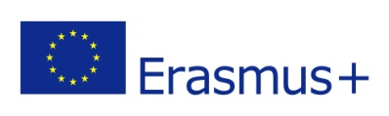

**POMORSKO-TEHNIČKA ŠKOLA DUBROVNIK**

Miljenka Bratoša 4, 20000 Dubrovnik

tel.: +38520435987, e-mail: [tajnistvo.pomorskaskola@gmail.com](mailto:tajnistvo.pomorskaskola@gmail.com)

**OBAVIJEST ZA UČENIKE**

**POZIV NA TESTIRANJE UČENICIMA PRIJAVLJENIMA ZA SUDJELOVANJE U ERASMUS+ PROJEKTU**

Testiranje prijavljenih učenika za Erasmus+ projekt obavit će se prema sljedećem rasporedu:

* test iz engleskog jezika – **utorak, 19. prosinca 2017. od 13:00 do 14:00**

(**svi** prijavljeni učenici)

* motivacijski razgovor:
* **srijeda, 20. prosinca 2017. od 13:00 do 14:00** (učenici **2.E** razreda)
* **četvrtak, 21.prosinca 2017. od 11:30 do 12:00** (učenici **2.R** razreda)
* **četvrtak, 21.prosinca 2017. od 12:00 do 13:00** (učenici **3.E** razreda)
* **četvrtak, 21.prosinca 2017. od 13:00 do 13:30** (učenici **3.R** razreda)

Napominjemo kako svi prijavljeni učenici moraju pristupiti testiranjima u zadanim terminima, u protivnom će se smatrati da su povukli prijavu.

Ravnatelj

Antonio Lučić, prof.